中山市第二中学2008届高三模拟考试数学试题（文科卷）

第Ⅰ卷（选择题 共50分）

一．选择题(每小题5分，共50分，在每小题给出的四个选项中，只有一项是符合题目要求的。)
1．已知$z=1+i$，则$(\overline{z})^{2}$=（ ）
A．$2$ B．$−2$ C．$2i$ D．$−2i$
2．设全集U=Z，集合M=$\left\{1,\left.2\right\}\right.$，P=$\left\{\left.−2,−1,0,1,2\right\}\right.$，则P$\text{CuM}$=（ ）
A．$\left\{\left.0\right\}\right.$ B．$\left\{\left.1\right\}\right.$ C．$\left\{−1,−\left.2,0\right\}\right.$ D．
3．一枚硬币连掷2次，只有一次出现正面的概率为（ ）
A．$\frac{2}{3}$ B．$\frac{1}{4}$ C．$\frac{1}{3}$ D．$\frac{1}{2}$
4．已知直线a、b、c和平面M，则a//b的一个充分条件是（ ）．
A．a//M ，b//M B． ac ，bc
C．a、b与平面M成等角 D．aM ，bM．
5．已知实数满足约束条件$\begin{aligned}\left\{x≥2 | \right.\left\{y≥2 | \right.\end{aligned}$，则的最大值为（ ）．
A．24 B．20 C．16 D．12
6．在数列{}中，若$a_{1}=1$且对所有, 满足，则$a_{3}+a_{5}=$ ( )
A．$\frac{\text{25}}{\text{16}}$ B． $\frac{\text{61}}{\text{16}}$ C．$\frac{\text{25}}{9}$ D．$\frac{\text{31}}{\text{15}}$
7．用若干块相同的小正方体搭成一个几何体，该几何体的三视图如下图所示，则搭成该几何体最少需要的小正方体的块数是 （ ）
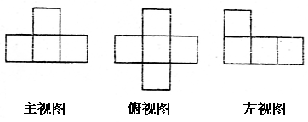
A．8 B．7
C．6 D．5
8．已知向量$|\vec{a}|=\text{10},|\vec{b}|=\text{12}$,且$\vec{a}⋅\vec{b}=−\text{60}$，则向量$\vec{a}$与$\vec{b}$的夹角为（ ）
A． B． C． D．
9．函数，则的自变量的取值范围为（ ）
A． B． C． D．
10．为圆$x^{2}+y^{2}=a^{2}(a>0)$内异于圆心的一点，则直线$x⋅x_{0}+y⋅y_{0}=a^{2}$与该圆的位置关系为（ ）
A．相离 B．相交 C．相切 D．相切或相离
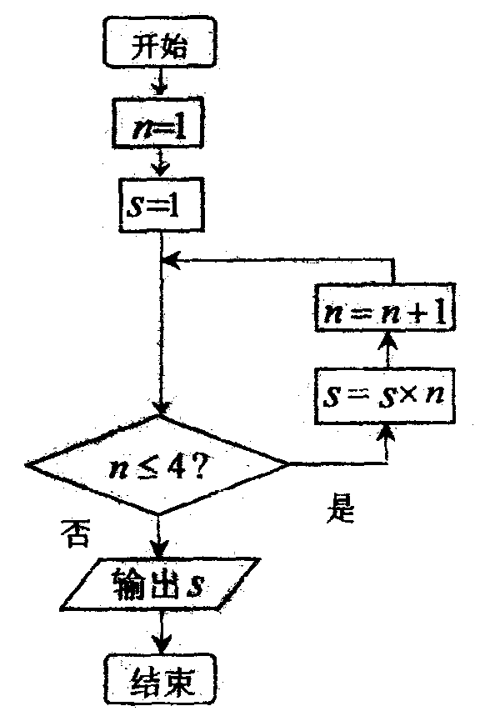

二．填空题(本大题共4小题，每小题5分，共20分．)
11．右边流程图给出的程序执行后输出的结果是 。
12．已知双曲线的方程为$\frac{x^{2}}{\text{16}}−\frac{y^{2}}{9}=−1$，则它的离心率e ＝_______。
13．函数f (x)=2x³－3x²＋9的单调减区间为______________ 。
【选做题】从14、15题中选做1题，多做只计14题得分！！
14． 如图所示，在△ABC中，AD是高线，是中线，
DC=BE, DGCE于G, EC的长为8，
则EG=__________________．
15直线$\begin{aligned}\left\{x=1−\sqrt{2}t | \right.\end{aligned}$ (t为参数)上到点A（1，2）的
距离为4$\sqrt{2}$的点的坐标为____________。

三．解答题（本大题共6小题，共80分．解答应写出文字说明，证明过程或演算步骤）．
16．(本小题满分12分)
在中，角所对的边分别为，且．
（1）求角的大小；
（2）若，判断△ABC的形状．

17．(本小题满分12分)
已知等差数列{}，$a_{2}=5,a_{4}=\text{17}$ ．
(1)．求的通项公式；
(2)．令$a_{n}={\text{log}}_{2}b_{n}$，求数列的前项和．

18．(本小题满分14分)
甲乙二人用4张扑克牌（分别是红桃2 红桃3 红桃4 方片4）玩游戏，他们将扑克牌洗匀后，背面朝上放在桌面上，甲先抽，乙后抽，抽出的牌不放回，各抽一张．
（1）．设分别表示甲、乙抽到的牌的数字，写出甲乙二人抽到的牌的所有情况．
（2）．若甲抽到红桃3，则乙抽出的牌的牌面数字比3大的概率是多少？
（3）．甲乙约定：若甲抽到的牌的牌面数字比乙大，则甲胜，反之，则乙胜．你认为此游戏是否公平，说明你的理由．

19．(本小题满分14分)
如图ABCD是正方形，O是正方形的中心，PO底面 ABCD，E是PC的中点．
求证：（1）．PA//平面BDE；
P
A
B
D
O
E
C
（2）．平面PAC平面BDE．

20．(本小题满分14分)
已知中心在原点，焦点在坐标轴上的椭圆过，两点。
（1）．求椭圆的离心率；
(2)．在椭圆上是否存在点到定点(其中)的距离的最小值为1，若存在，求出的值及点的坐标；若不存在，请给予证明．

21．(本小题满分14分)
设$f(x)$是定义在R上的奇函数，$g(x)$与$f(x)$的图像关于直线对称，若$g(x)=a(x−2)−(x−3)^{3}$．
⑴．求$f(x)$的解析式；
⑵．当x=1时，$f(x)$取得极值，证明：对任意$x_{1},x_{2}∈(−1,1)$，不等式$|f(x_{1})−f(x_{2})|<4$恒成立；
⑶．若$f(x)$是[1，+$∞$）上的单调函数，且当$x_{0}≥1$，$f(x_{0})≥1$时，有$f[f(x_{0})]=x_{0}$，
求证：$f(x_{0})=x_{0}$．

中山市第二中学2008届高三
模拟考试数学试题（文科卷）答案
一、选择题(本大题共10小题，每小题5分，共50分)
1．D本题主要考察互为共轭复数的概念及复数的乘法运算．
Z=1+，，，故选 D．
2．C 本题主要考察含绝对值不等式的解法及集合间的运算交与补．集合P=$\left\{−2,−1,0,1,2\left.\right\}\right.$，M=$\left\{1,\left.2\right\}\right.$，$\text{CuM}$＝$\left\{x∈z\right.且x≠1,x≠2\left.\right\}$，$∴$P$\text{CuM}$＝$\left\{−2,−1,0\left.\right\}\right.$．故选C．
3．D 本题主要考察的是古典概型，一枚硬币连掷2次可能出现正正，反反，正反，反正四种情况，而只有一次出现正面的有两种，$∴$ P＝$\frac{2}{4}$＝$\frac{1}{2}$ 故选D．
4．C 本题主要考察立体几种线线，线面的位置关系．A是a//b的充分条件B是a//b的充分必要条件，C是a//b的充分条件．D是a//b的必要不充分条件．故选C
5．B 本题主要考察的是简单的线性规划问题．目标函数在点（2，4）处取得最大值20故选B
6．B 本题主要考察数列由递推公式求通项或代入法求值．$⇒$，，，故选B．此题也可求，，，．
7．B 本题主要考察三视图，观察图象可知选B。
8．B 本题主要考察向量的数量积及三角函数和值求角．由＝$\left|\overline{a}\right|\text{.}\left|\overline{b}\right|\text{.}\text{cos}θ=−\text{60}$$⇒$cos$θ$=$−\frac{1}{2}$，
故，选B．
9．D 本题主要考察分式，绝对值不等式的解法．
$\begin{aligned}\left\{x>2 | \right.\end{aligned}$或$\begin{aligned}\left\{x≤2 | \right.\end{aligned}$$⇒$$2<x≤3$ 或$x≤1$或$\frac{5}{3}≤x≤2$$∴$$x≤1$或$\frac{5}{3}≤x≤3$选D．
10．A 本题主要考察点与圆的位置关系及直线与圆的位置关系．点M在圆内故，圆心到直线的距离．故直线与圆相离．选A．
二、填空题(本大题共4小题，每小题5分，共20分．)
11．24 考察程序框图问题，程序执行运算1×2×3×4=24
12．$\frac{5}{4}$，$\frac{5}{3}$． 此题考察的是双曲线的基本概念．由于此题没有说明焦点的位置，因此要分类讨论．当焦点在轴时；当焦点在轴时 ．
13．[0，1] 此题考察导数的应用以及解一元二次不等式．$f'(x)=6x^{2}−6x≤0$$⇒$．
14．4 考查直角三角形中的中线的性质及等腰三角形底边中线的性质．连接DE，则DE=$\frac{1}{2}$AB=BE=DC．
∴DG平分EC，故EG=4．
15．（-3，6）或（5，-2）考查的是直线的参数方程问题．点为直线上的点
，解得 或，
故P（-3，6）或（5，-2）．

三．解答题（本大题共6小题，共80分．解答应写出文字说明，证明过程或演算步骤）．
16．（本小题满分12分）
解．（1）由已知得．， …………………………………… (3分)
又是△ABC的内角，所以． …………………………………………… (6分)
（2）（方法一）由正弦定理得．， ………………………………………………… (7分)
又 ，
∴ ， ……………………………………………………………… (9分)
∴ ，即 ． ……………………………………………………… (10分)
所以△ABC是等边三角形． …………………………………………………………… (12分)

（方法二）， …………………………… (7分)
又 ，
∴ ， …………………………………………………… (8分)
，又 ， …………………………………………………… (9分)
∴ ，即， …………………………………………………………(10分)
所以△ABC是等边三角形． ………………………………………………………… (12分)

17．（本小题满分12分）解．(1) ，∴， …………… (3分)
， ……………………… (6分)
(2) ∵$a_{n}={\text{log}}_{2}b_{n}$，∴， ……………………… (9分)
∴$s_{n}=b_{1}+b_{2}+⋯+b_{n}=2^{5}+2^{9}+⋯+2^{4n+1}=\frac{2^{5}[1−(2^{4})^{n}]}{1−2^{4}}=\frac{\text{32}(2^{4n}−1)}{\text{63}}$ ……… (12分)

18．（本小题满分14分） 解：(1)甲乙二人抽到的牌的所有情况(方片4用4 ’表示)为：
（2，3）、（2，4）、（2，4 ’）、（3，2）、（3，4）、（3，4 ’）、
（4，2）、（4，3）、（4，4 ’）、（ 4 ’，2）、（4 ’，3）（4 ’，4），共12种不同情况．……… (5分)
(没有写全面时：只写出1个不给分，2—4个给1分，5—8个给2分，9—11个给3分)
（2）甲抽到3，乙抽到的牌只能是2，4，4．因此乙抽到的牌的数字大于3的概率为$\frac{2}{3}$； (9分)
（3）由甲抽到牌比乙大有（3，2）、（4，2）、（4，3）、（4 ’，2）、（4 ’，3）5种， ………(11分)
甲胜的概率，乙获胜的概率为．∵$\frac{5}{\text{12}}$＜$\frac{7}{\text{12}}$，∴此游戏不公平．……… (14分)
19．（本小题满分14分）证：
(1) 连接AC、OE，ACBD=O， ………… (1分)
P
A
B
D
O
E
C
在△PAC中，∵E为PC中点，O为AC中点．∴PA // EO，…… (3分)
又∵EO $⊂$平面EBD ，PA $⊄$平面EBD，∴PA //BDE．………… (7分)
（2）∵PO底面ABCD，∴POBD． ………… (9分)
又∵BDAC，∴BD平面PAC． ………… (12分)
又BD$⊂$平面BDE，∴平面PAC平面BDE． ………… (14分)

20．（本小题满分14分）
解：（1）设椭圆方程为 ……………………… (2分)
椭圆过M，N两点，∴ ……………………… (3分)
……………………… (4分)
椭圆方程为﹒故椭圆的离心率为． ……………………… (6分)
（2）设存在点P满足题设条件，∴=
又 =，
∴==， ……………………… (8分)
当即，的最小值为 依题意，
， ……………………… (10分)
∴即，此时， …………………… (11分)
的最小值为．依题意，∴，此时点P的坐标是．… (13分)
故当时，存在这样的点满足条件，点的坐标是． ……………………… (14分)

21．（本小题满分14分） 解：（1）与的图象关于对称，
设点是上的任意一点．则点关于的对称点在函数的图象上．∴． ……………………… (2分)
（2）=，又是函数的一个极值点，
∴，得， ……………………… (3分)
故．，当，，
∴在上是减函数． ……………………… (4分)
，， ……………………… (5分)
故对任意，有． ……………………… (6分)
（3）若在是减函数，则在上恒成立．
即在上恒成立，此时不存在； ……………………… (8分)
若在是增函数，即在上恒成立．故． …………… (10分)
设则，∴矛盾， ……………………… (12分)
若则 ∴矛盾！
故． ……………………… (14分)

